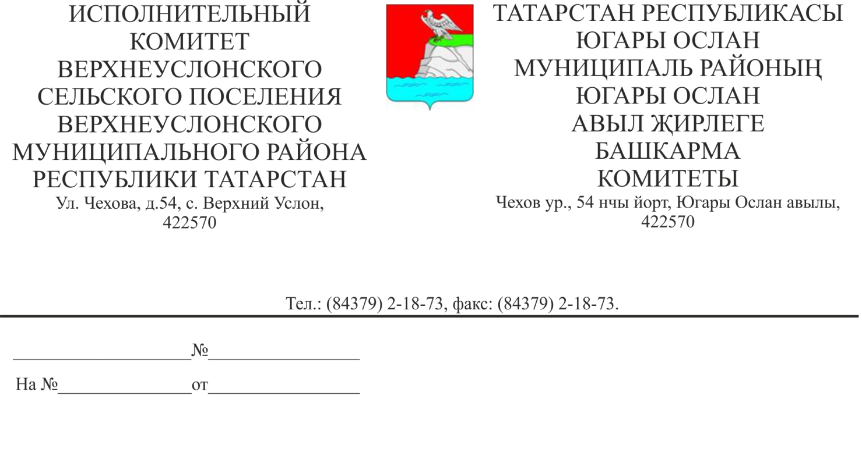

Татарстан Республикасы Югары Ослан муниципаль районының Югары Ослан авыл җирлеге территориясендә эшкәртелгән терекөмешле лампаларны туплау урыны (урыннары) булдыру, кулланучыларга аның (аларның) урнашуы турында мәгълүмат бирү турында.

«Җитештерү һәм куллану калдыклары турында» 1998 елның 24 июнендәге 89-ФЗ номерлы, «Әйләнә-тирә мохитне саклау турында» 2002 елның 10 гыйнварындагы 7-ФЗ номерлы, «Энергияне сак тоту турында һәм энергетика нәтиҗәлелеген арттыру турында һәм Россия Федерациясенең аерым закон актларына үзгәрешләр кертү хакында» 2009 елның 23 декабрендәге 261-ФЗ номерлы, «Россия Федерациясендә җирле үзидарәне оештыруның гомуми принциплары турында» 2003 елның 06 октябрендәге 131-ФЗ номерлы Федераль законнар, «Татарстан Республикасында җирле үзидарә турында» 2004 елның 28 июлендәге 45-ТРЗ номерлы Татарстан Республикасы Законы, «Аларны тиешенчә җыю, туплау, куллану, зарарсызландыру, транспортлау һәм урнаштыру гражданнарның тормышына, сәламәтлегенә, хайваннарга, үсемлекләргә һәм әйләнә-тирә мохиткә зыян китерергә мөмкин яктырту җайланмалары, электр лампалары өлешендә җитештерү һәм куллану калдыклары белән эш итү кагыйдәләрен раслау турында» Россия Федерациясе Хөкүмәтенең 28.12.2020 ел № 2314 карары нигезендә
карар бирәм:
- Татарстан Республикасы Югары Ослан муниципаль районының Югары Ослан авыл җирлеге территориясендә эшкәртелгән терекөмеш лампалары тупланган урынны (урыннарны) билгеләргә:
Югары Ослан ав., Чехов ур., 52/2 й.
- Күпфатирлы йортларның милекчеләре, яллаучылары, кулланучылары булган гражданнарның тормышына, сәламәтлегенә, хайваннарга, үсемлекләргә һәм әйләнә-тирә мохиткә зыян китерергә мөмкин терегөмөшле лампалар кулланучыларда эшкәртелгән терегөмөшле лампаларның туплану урыннары яктырткыч җайланмалар, электр лампалары өлешендә җитештерү һәм куллану калдыклары белән эш итү, тиешенчә җыю, туплау, куллану, зарарсызландыру, транспортлау һәм урнаштыру Россия Федерациясе Хөкүмәтенең 28.12.2020 ел №2314 карары белән расланган кагыйдәләренең 4 пункты нигезендә билгеләнә.
- Әлеге карарның 1 пунктында күрсәтелгән терекөмеш лампалар тупланган урыннар, шул исәптән милекче, яллаучы, күпфатирлы йортларда эшкәртелгән лампалар тупланган урыннарны оештыру күп фатирлы йортларда туплау урыннарын оештыру өчен биналар булмау сәбәпле мөмкин булмаган очракта, әлеге терекөмешле лампаларны кулланучылар өчен дә билгеләнгән дип билгеләргә.
- Татарстан Республикасы Югары Ослан муниципаль районының Югары Ослан авыл җирлеге территориясендә эшләнгән терекөмешле лампаларның урнашу урыны (урыннары) турында мәгълүматны Татарстан Республикасы Югары Ослан муниципаль районының рәсми сайтта, Татарстан Республикасы Югары Ослан муниципаль районының Югары Ослан авыл җирлегенең җирле үзидарә органнары биналарында мәгълүмат стендларында (стойкаларда) урнаштыру юлы белән хәбәр итәргә.
- Әлеге карарны Татарстан Республикасының рәсми хокукый мәгълүмат порталында бастырып чыгарырга һәм Татарстан Республикасы Югары Ослан муниципаль районының рәсми сайтында урнаштыру юлы белән халыкка җиткерергә
- Әлеге карарның үтәлешен контрольдә тотуны үз өстемдә калдырам.

Югары Ослан муниципаль районының
Югары Ослан авыл җирлеге Башкарма комитеты җитәкчесе Д.В.Котков

